**Конспект открытого занятия по формированию**

**элементарных математических представлений с использованием ИКТ**

**«Путешествие в Пятиград»**

**Образовательная область:** Познавательное развитие

**Возрастная группа:** старший дошкольный возраст (дети 5-6 лет с ОВЗ)

Форма проведения: подгрупповое занятие.

**Коррекционно-образовательные задачи:**

* Закрепить умение называть времена года, дни недели по порядку, начиная от любого заданного;
* Закрепить навык прямого счета в пределах 10;
* Закрепить навык обратного счета от 10;
* Закрепить навык порядкового счета в пределах 5;
* Закрепить умение сравнивать два множества, определяя большее или меньшее;
* Закрепить навык уравнивать двух множеств способом «прибавления»;
* Упражнять детей в составлении числа 5 из двух меньших чисел;
* Формировать навык ориентировки на плоскости;

**Коррекционно-развивающие задачи:**

* Развивать логическое мышление, внимание, память, творческое воображение, восприятие;
* Развивать речь;
* Продолжать формировать умение работать самостоятельно и в группе.

**Коррекционно-воспитательные задачи:**

* Воспитывать положительное отношение к познавательному процессу;
* Воспитывать способность к взаимопомощи; терпению по отношению друг к другу;
* Воспитывать аккуратность, самостоятельность, стремление довести начатое дело до конца.

**Оборудование:** ИКТ, пооперационные карты.

**Раздаточный материал**: палочки Кюизенера, конструктор ТИКО (домики с числовыми окошками).

**Ход занятия:**

1. ***Организационно-мотивационный этап***

Приветствие детей (Дети передают друг другу солнышко, называя ласково по имени с пожеланием доброго утра).

Уточнить время года, месяц, день недели.

Дети стоят перед интерактивной доской.

Учитель-дефектолог: Ребята, сегодня у нас необычное занятие, к нам пришёл сказочный гость (сюрпризный момент) слайд 2

- Ребята, это Гном и он приглашает нас в путешествие по необычному городу, где живут веселые гномы. Но в этом городе придётся выполнять различные задания. Хотите оправиться в путешествие? Вы готовы? (Ответы детей)

***2. Основной этап***

Учитель-дефектолог: Город необычный и называется он **Пятиград**, чтобы зайти в город нужно подняться по лестнице, а поднимаясь, считать ступени.

* ***Упражнение «Поднимай-ка»***

(Дети шагают на месте и одновременно считают ступени) (слайд 3)

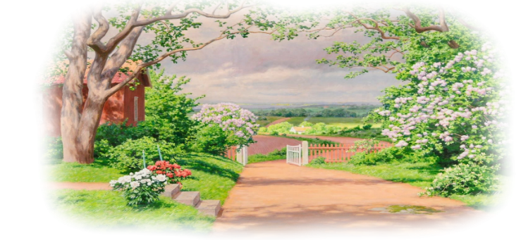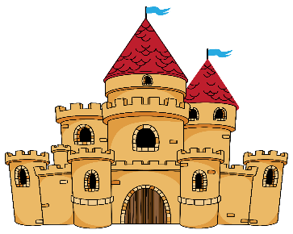

- Сколько всего ступеней вы прошли? (ответы детей)

- Вот мы и оказались в необычном городе, на необычной улице, а тут стоят дома, всё ли с этими домами в порядке? (ответы детей)

- Давайте, исправим ошибки (слайд 4)

* ***Дидактическое упражнение «Найди половинку»***

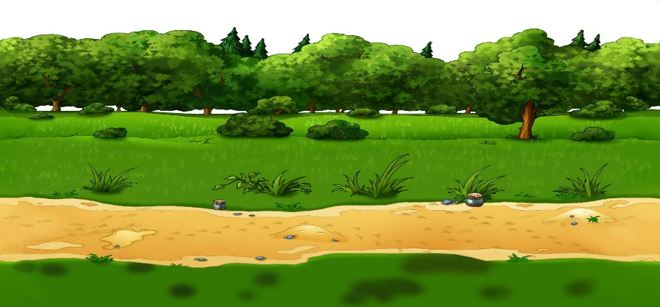

Дети соединяют нужные половинки домов, затем проверяют правильно ли выполнено задание.

- Ребята, а давайте сосчитаем сколько домов у нас получилось? (слайд 5)

* ***Дидактическая игра «Сосчитай-ка»***

Дети считают дома: один дом, два дома, три дома, четыре дома.

- Сколько всего домов у нас получилось (ответы детей) (четыре)

- Ребята, как вы думаете, кто живет в этих домах? (ответы детей) (гномы)

-Правильно, гномы, давайте сосчитаем сколько их.

Дети считают гномов (один гном, два гнома, три гнома, четыре гнома, пять гномов)

-Сколько всего гномов получилось? (ответы детей) (пять)

- Ребята, больше домов или гномов? (ответы детей), на сколько больше гномов, на сколько меньше домов? (ответы детей)

-Ребята, а почему последний гном такой грустный? (ответы детей).

Как сделать так, чтобы всем гномам хватило домов? (ответы детей).

Дети идут за столы выкладывать по схеме дом для гнома.

* ***Дидактическое упражнение «Построй дом и продолжи забор»***



- Ребята, вы отлично справились с заданием и грустный гном превратился в какого? (ответы детей?) (Веселого)

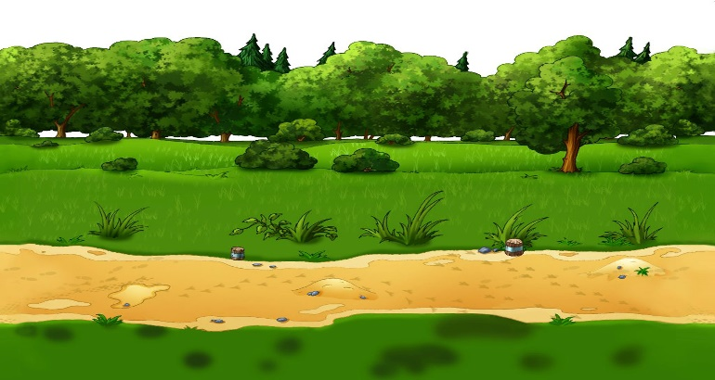

Дети возвращаются к интерактивной доске.

Учитель-дефектолог: В необычном городе, много необычных улиц с необычными дорожками и вот одна из них- ***речевая дорожка***  (слайд 6).

- Давайте все вместе пройдем по дорожке, только идти нужно дружно, не обгоняя друг друга и не отставая.

Дети «идут» по ***речевой дорожке*** сначала в прямом, потом в обратном направлении.

(ДОМ – ГНОМ – ДОМ – ГНОМ – ГНОМ – ДОМ – ГНОМ – ДОМ – ДОМ)

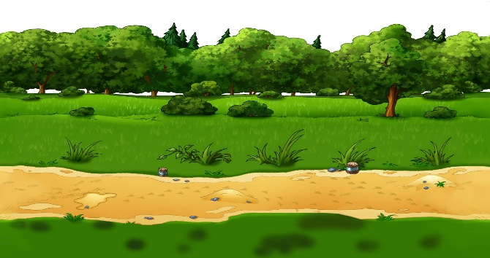

- Пока мы с вами по дорожке ходили гномы приготовили новое задание (слайд 7,8,9)

* ***Дидактическая игра «4-лишний»***

-Какой дом лишний, почему? (ответы детей)

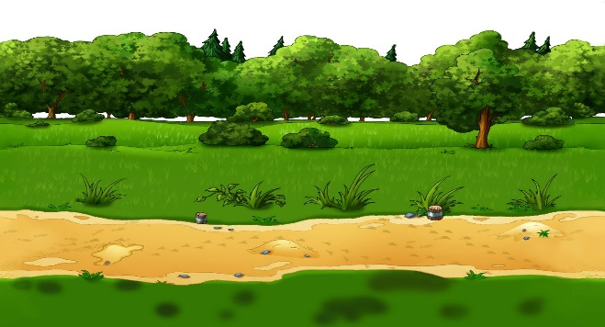

- Ребята, а на этой дорожке дома стоят по порядку, но на некоторых пропали номера, давайте расставим номера домов на место. (слайд 10, 11,12)

* ***Дидактическая игра «Пропавший номер»***

Дети выполняют задание, проверяют результат.

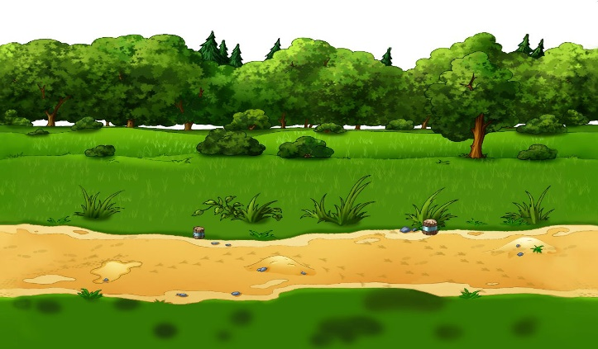

**1**

**2**

**13**

**4**

**1111**

**3**

**4**

**5**

**1**

**3**

**4**

**1**

**2**

**5**

**4**

**3**

* ***Дидактическая игра «Какой по счету?»*** (слайд 13)

- Ребята, веселый Гном продолжает с вами играть, он будет ходить от дома к дому, а вы должны назвать какой по счету дом.

Дети выполняют задание, проверяют результат.

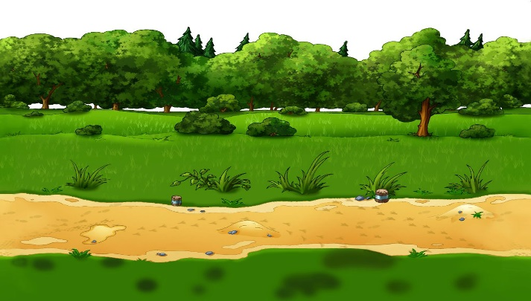

**1**

**2**

**4**

**5**

**3**

-Гном ходил от дома к дому и забыл, где его дом. Поможем ему дойти до его дома? (слайд 14)

* ***Дидактическая игра «Помоги Гному найти дорогу к дому»***

Дети на доске выполняют задание по инструкции педагога (2 клетки вправо, 1 клетка вверх, 3 клетки влево, 3 клетки вверх)

|  |  |  |  |  |
| --- | --- | --- | --- | --- |
|  |  |  |  |  |
|  |  |  |  |  |
|  |  |  |  |  |
|  |  |  |  |  |
|  |  |  |  |  |

- Гномы просит вас помочь нужные окошки вставить в дома, поможем? (слайд 15)

* ***Дидактическая игра «Вставь окошки»***

Дети выполняют задание, проверяют результат

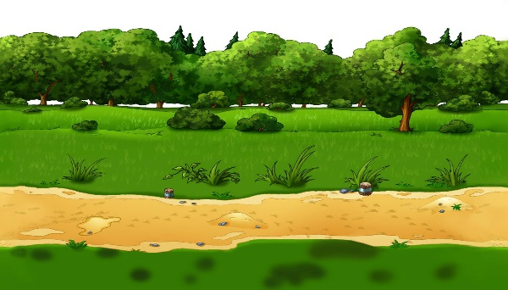

**5**



**5**

***3. Заключительный этап. Рефлексия.***

Учитель-дефектолог: Ребята, вы молодцы. Гномам очень понравилось с вами выполнять задания! (слайд 16)

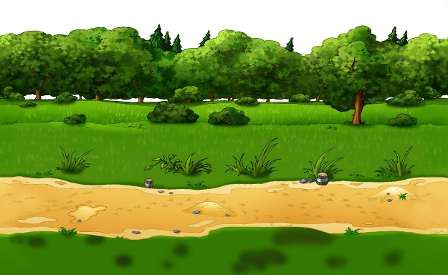

- А нам пора покидать необычный город, чтобы из него выйти, нужно спуститься по лестнице, считая ступеньки в обратном порядке. (слайд 17)

* ***Дидактическое упражнение «Отсчитай-ка»***

Дети шагают на месте, одновременно отсчитывая от 10.

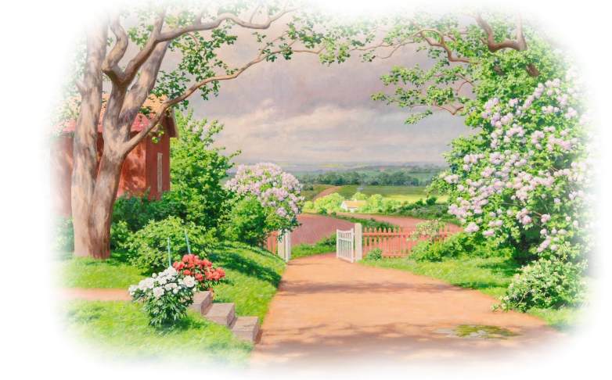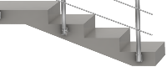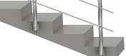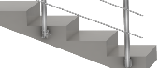

- Вот мы с вами и вернулись в детский сад.

- Вам понравилось путешествие? (ответы детей)

-Как назывался город, который мы посетили? Кто в нем жил? (ответы детей)

- Какие задание от Гнома вам понравились больше всего? (ответы детей)

- Какие задания вам показались самыми трудными? (ответы детей)